7 класс. III четверть.
Тема: Процесс работы над тематической картиной «Бал XIX века»
Цели: Закрепить навыки поэтапного создания тематической картины;
Развивать образное мышление;
Воспитывать интерес к истории Родины.
Оборудование: ПК, мультимедиа, презентация, доклады уч-ся, художественные материалы, DVD Х./Ф. «Война и мир».
Литература: А.С.Пушкин «Евгений Онегин»
Музыкальный ряд: Ф. Шопен «Вальс до диез минор, соч. 64 № 2», «Мазурка Ре мажор, соч. 33 № 2», «Полонез Ля мажор, соч. 40 № 1», И.Штраус «Сказки Венского леса»
Ход урока:
I. Организационный момент.
Проверка готовности уч-ся.
II. Повторение.
- Беседа по вопросам
Слайд № 1. «Бал XIX века»
Мы продолжаем изучать тему «Процесс работы над тематической картиной» на примере «Бала XIX века».
С чего вообще начинает художник создавать будущую картину? Перечислите этапы. (Эскизы-поиски композиций, рисунки, зарисовки, наброски и этюды – сбор натурного материала, сбор зрительного материала и зарисовки необходимых деталей).
Что мы с вами успели сделать из перечисленного? (Создать эскизы интерьера бального зала).
Слайд № 2. «Интерьер»
Назовите характерные отличительные особенности бальных залов XIX века. (Вытянутые окна, множество свечей, колонны, лепнина, портьеры… роскошь).
- Проверка Д./З.
Дома вы должны были закончить эскизы интерьеров. Сейчас встаньте, посмотрите, что получилось у других, и выберите на ваш взгляд самые лучшие эскизы. (Просмотр).
Назовите, чьи работы вам понравились больше всего.
III. Сообщение цели урока.
Авторы этих эскизов сегодня создадут фон нашей будущей картины. Для работы вы можете использовать ни только свои эскизы, но и дополнительный иллюстративный материал. Не забудьте, что перегружать фон нельзя, поэтому его вы должны изобразить линейно.
Все остальные ребята к концу урока должны силуэтом изобразить образ танцующей пары.
VI. Изучение нового материала.
Какие же танцы использовались в то время?
- Доклад уч-ся.
Полонез. Самый древний танец – полонез. Без этого танца не обходился ни один придворный бал. Открывая бал, все гости должны были принять участие в парадном шествии. Под горделивое, величавое звучание музыки – длинной вереницей выступали танцующие, изящно приседая в конце фразы.
Слайд № 3. «Полонез»
В чём заключался смысл этого танца? (Демонстрация своей внешности).
2. Пара уч-ся под музыку показывает танцевальные движения.
А сейчас мы узнаем историю самого популярного танца в течение нескольких веков.
3. Доклад уч-ся.
Вальс. Ведущее место среди танцев этого времени принадлежит вальсу. До сих пор исследователи немецкой школы утверждают, что вальс произошёл от австрийского народного танца. Среди старых песен Германии и Австрии найдется не много таких, которые пелись в ритме вальса, под них танцевали дреер, лендлер и ленчор. В лендлере кавалер, выбрав партнёршу, выводил её на круг, вращал вокруг себя, и оба постепенно продвигались по кругу за другими парами. Однако французские хореографы доказывают связь вальса с живым и весёлым провансальским танцем вольта. Лендлер и вольта исполнялись, как и вальс, в размере ¾. Вначале в вольте преобладали прыжки и весьма энергичные подъёмы ног. Позднее появились элементы вращения, и даже в старинных описаниях вольты уже есть указания, что «пары вертелись как одно целое». Вольта стала называться «вольт», что в переводе означает «быстрый поворот». К середине XVI века вольтой был увлечён весь Париж. Вольт благополучно пережил трёх Генрихов, но по настоянию известного всем кардинала Ришелье, усмотревшего в нем подрыв устоев религии и общества, был категорически запрещён Людовиком XIII. Продолжая жить в народе, танец перешёл границу и, смешавшись с лендлером, начал быстро распространяться в странах Европы, получив новое название – вальс. Освободился от прыжков, стал шире, динамичнее и возвратился во Францию, приобретя большую популярность.
Однообразный и безумный,
Как вихорь жизни молодой,
Кружится вальса вихорь шумный;
Чета мелькает за четой.
В изданных до 1800 года книгах говорилось, что обществу, цивилизации, религии грозит «вальсовая зараза» и вальс сравнивался с холерой и проказой. Завсегдатаи салонов посчитали его неприличным. Кавалер при всех держал даму за талию! Это не допустимо. Ещё в начале XIX века его преследовали: в Вине разрешалось его танцевать только 10 минут. В зале ставили песочные часы и, как только падала последняя песчинка, оркестр замолкал, даже не закончив фразу.
Слайд № 4 «Вальс»
V. Практическая работа.
1. Сообщение задания.
На уроках литературы в 10 классе вы будите изучать роман Толстого «Война и мир». Сейчас я включу отрывок из одноимённого Х./Ф. (Сцена первого бала Наташи Ростовой). Во время просмотра этого фильма вы должны будите выполнить наброски танцующих пар. Прорисовывать части тела, костюма не надо. Самое важное – уловить движение.
- Показ трудового приёма.
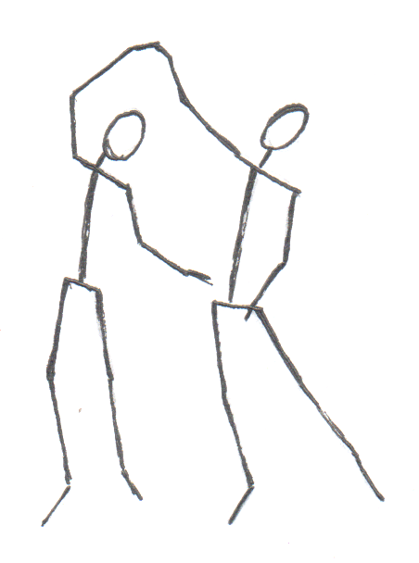
- Просмотр отрывка Х./Ф.
VI. Продолжение изучения нового материала
- Доклады уч-ся.
Менуэт. В менуэте кавалер берёт даму за руку. Танцующие двигаются медленными шагами, кавалер изящным движением снимает шляпу, кланяется, дама церемонно приседает в глубоком реверансе. Они танцуют, по сути дела, раздельно, лишь иногда позволяя коснуться друг друга кончиками пальцев. Движения медлительны, па изысканны. Трудно давалась особая манера исполнения менуэта: все переходы должны совершаться мягко, округло, без рывков, плавно вытекая один из другого.
Слайд № 5. «Менуэт»
Контрданс. Большой популярностью пользовался контрданс, в котором принимало участие большое количество танцующих. Они становились в линию друг против друга и под музыку придумывали всё новые и новые фигуры. Особой любовью пользовалась фарандола. Взявшись за руки, танцующие следовали за ведущим, который «выписывал» причудливые фигуры: «ручейки», «змейки», «улитки», «мосты».
- Рассказ учителя.
Слайд № 6 «Мазурка»
…Мазурка раздалась. Бывало,
Когда гремел мазурки гром,
В огромной зале всё дрожало,
Паркет трещал под каблуком,
Тряслися, дребезжали рамы;
Теперь не то: и мы как дамы,
Скользим по лаковым полам…
Большой любовью пользовалась на балах мазурка. Это парный танец, где нет заранее придуманных фигур. Её импровизировали партнёры под весёлую, задорную музыку.
VII. Практическая работа.
- Сообщение задания.
Сейчас вам нужно будет на обратную сторону чёрной бумаги перенести
Наиболее удавшийся набросок танцующей пары. Затем его следует проработать, обратив внимание на пропорции.
- Показ трудового приёма.
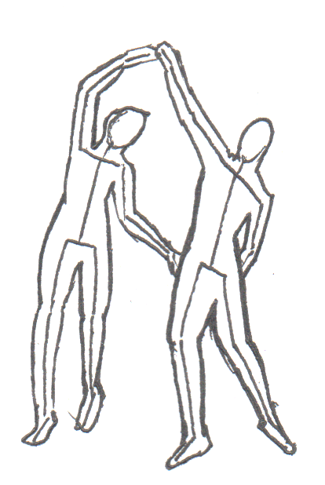
- Выполнение задания.
Завершающим этапом будет дополнение фигур костюмами и причёсками.
VIII. Продолжение изучения нового материала
Рассказ учителя.
На бал люди приходили одетыми парадно.
Слайд № 7 «Мужской костюм»
Поверх белоснежной рубашки со стоячим накрахмаленным воротником, на шею повязывали галстук в виде платка или шарфа, который завязывали бантом или узлом, а концы заправляли под короткий жилет. Щёголи надевали несколько жилетов одновременно, порой сразу 5. Поверх надевали фрак. Дополняли наряд панталоны, белые перчатки. Причем в руководствах дама имеет право отказать кавалеру без перчаток, и для кавалера лучше прийти на бал в черных перчатках, чем без перчаток вообще.
Военные приходили на бал в мундирах, лосинах и сапогах. На этих длинных, туго обтягивающих штанах из лосиной кожи не должно было быть ни единой складочки. Чтобы достичь этого, лосины слегка смачивали и посыпали внутри мыльным порошком.
Вместе с модой на одежду менялась мода и на причёски. Волосы стригли и завивали в тугие локоны, лицо брили, но на щеках от виска оставляли бакенбарды.
Слайд № 8 «Женский костюм»
Всё, что было модным во Франции, позже появлялось в России. Наряды создавались на 1-2 бала. В начале XIX века дамы носили полупрозрачное платье с завышенной талией, которое плотно обтягивало гибкий стан и не скрывало строение ног, с узким коротким рукавом.
Позже в моду вернулись корсеты, колоколообразные юбки, пышные короткие рукава. Эти платья богато украшались качественным кружевом.
Покрой бальных платьев зависел от моды, но одно оставалось в нем неизменным - открытые шея и плечи. При таком покрое платья ни дама, ни девушка не могли появиться в свете без ювелирных украшений по шее - цепочки с кулоном, колье - что-либо было надето обязательно. Феликс Юсупов в своих воспоминаниях описывает такой случай: его родители, граф Сумароков-Эльстон и княгиня Юсупова, пошли на представление в Мариинский театр. В антракте в их ложу зашла фрейлина императрицы Марии Федоровны и попросила княгиню снять фамильный бриллиант, висевший на шее Зинаиды Юсуповой, т. к. императрица в тот день не украсила себя бриллиантом такой величины. Княгиня немедленно исполнила это, но, т. к. другого украшения на шею у нее не было, супружеская пара вынуждена была покинуть театр.
Дамские туфельки, сшитые из материала, имели форму лодочки и обвязывались лентами вокруг ноги.
Слайд № 9 Причёски»
Менялась мода и на причёски. Главное, чтобы волосы были подняты вверх и открывали шею.
IX. Практическая работа.
Завершение рисунка.
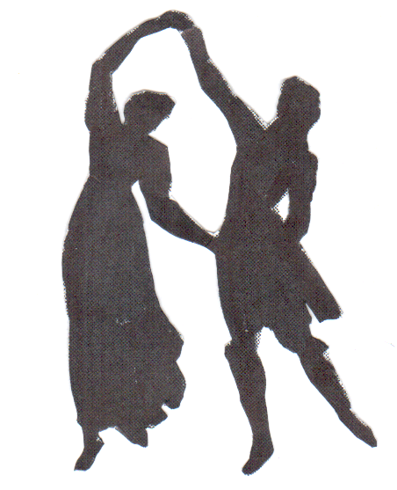
X. Итог урока.
- Просмотр.
- Беседа по вопросам.
А) Чем являлись балы в XIX веке для людей разного поколения?
Б) Перечислите танцы и их характерные черты
В) Какой танец является самым популярным в течение нескольких веков?
Г) Перечислите предметы мужской верхней одежды.
Е) Назовите основные детали женского бального костюма.
3. Анализ урока, выставление оценок, Д./З.
Список литературы
1. Давайте танцевать! Литературно-музыкальный альманах № 3-4, 2004
2. Неклюдова Т.П. История костюма. – Ростов н./Д., 2004
3. Шорникова М. Музыкальная литература. Музыка, её формы и жанры. Первый год обучения. Изд. 4-е. – Ростов н./Д., 2005
4. Разрешите пригласить. Сборник современных танцев. Выпуск 2. – М., 1977
5. Калинская Н.М. История костюма. – М., 1977.
6. Киреева Е.В. История костюма. Европейские костюмы от античности до ХХ – ого века. - М., 1976 (2 изд. исправленное).
7. Кирсанова Р.М. Костюм – вещь и образ в русской литературе девятнадцатого века. – М., 1989.
8. Неменский Б.М., Полякова И.Б., Сапожникова Т.Б. Особенности обучения школьников по программе Б.М. Неменского «Изобразительное искусство и художественный труд». Лекции. – М., 2007
9. Пушкин А.С. Евгений Онегин. Роман в стихах. - М., 2004.
10. Пушкин А.С. Проза великого поэта. - М., 2003.

